САНКТ-ПЕТЕРБУРГСКИЙ НАЦИОНАЛЬНЫЙ ИССЛЕДОВАТЕЛЬСКИЙ УНИВЕРСИТЕТ ИНФОРМАЦИОННЫХ ТЕХНОЛОГИЙ, МЕХАНИКИ И ОПТИКИ

Кафедра вычислительной техники

Отчёт по лабораторной работе № 1

по дисциплине «Организация ЭВМ и систем»

Студенты:

Куклина Мария
Кириллоа Анастасия
группа P3301

Преподаватель:
Скорубский В.И.

Санкт-Петербург 2017 г.

Программа часы.

Таймеры по переполнению вызывают прерывания – внутренние события. Счетчик событий используются для расчета текущего времени в сек и минутах в портах P1,P2
График работы:
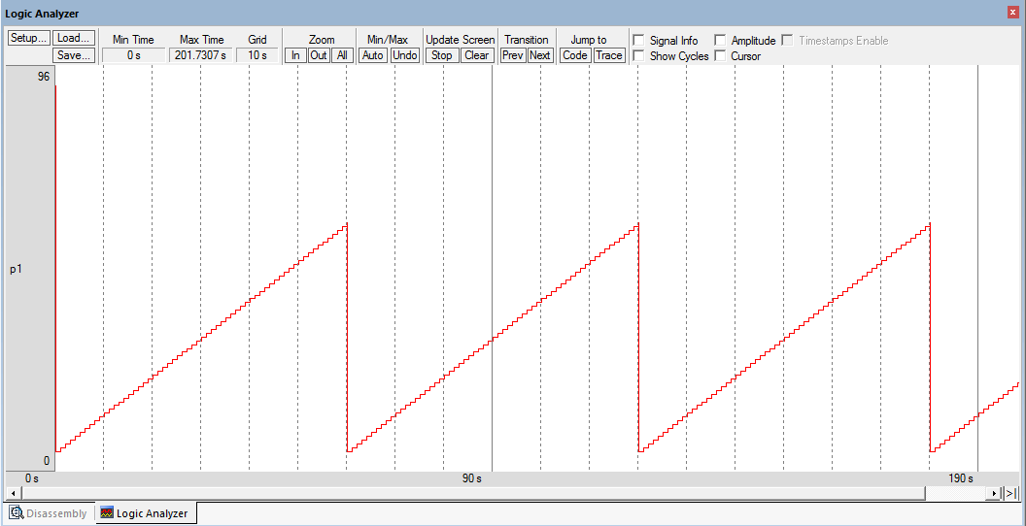

Реализация задачи на С

#include <reg51.h>

unsigned char t=0;
int_0() interrupt 3 {
t++;
TH1 = 0x3C;
TL1 = 0xAF + TL1;
}
main() {
P3=0;P1=0;P0=0;
TMOD = 0x10;
TH1 = 0x3C;
TL1 = 0xAF;
ET1 = 1;
TR1 = 1;
EA = 1;
while(1) {
if (t==20) {t=0; P1++;}
if (P1==60) {P1=0; P0++;}
}
}

Реализация задачи на ассемблере

cseg at 0b
jmp main
cseg at 0bh
jmp intt0
cseg at 0030h
count equ r0
time equ r1
sec equ r2
min equ r3
;Turn on bank reg 1
USING 1
main:
; Setup params interrupt
MOV TMOD, #01H
; mask TF0
SETB ET0
SETB TR0
; turn on interrupt
SETB EA
;cycle
whl:
MOV P1, sec
SJMP whl
; FUNCTION main (END)
intt0:
PUSH ACC
PUSH PSW

MOV P2, #00H
; setup params for timer
MOV TH0, #03CH
; const recalc for timer
MOV TL0, #0B0H
; counter overflow
INC count
MOV A, #0AH
ADD A, time
MOV time, A
MOV A, count
CJNE A, #014H, ifcount
INC sec
MOV count, #00H
ifcount:
MOV A, sec
CJNE A, #03CH,ifsec
INC min
MOV sec, #00H
ifsec:
MOV P2, #07FH
POP PSW
POP ACC
RETI
END

